Министерство науки и высшего образования Российской Федерации

Пензенский государственный университет

Кафедра «Вычислительная техника»

**ОТЧЕТ**

по лабораторной работе №1

по курсу «Технологии глубоких НС»

на тему «Установка и настройка среды»

Выполнил:

Студент группы 23ВВВ2

Мадамкин.В.М

Принял:

Профессор, д.т.н.

Митрохин М. А.

Пенза 2025

1.Заходим на сайт **Anaconda.com** и скачиваем дистрибутив ,запустив установку.



Рисунок 1 – Главная страница.

Нажимаем Free Download, прописываем свою почту и нам доступна ссылка для скачивания.

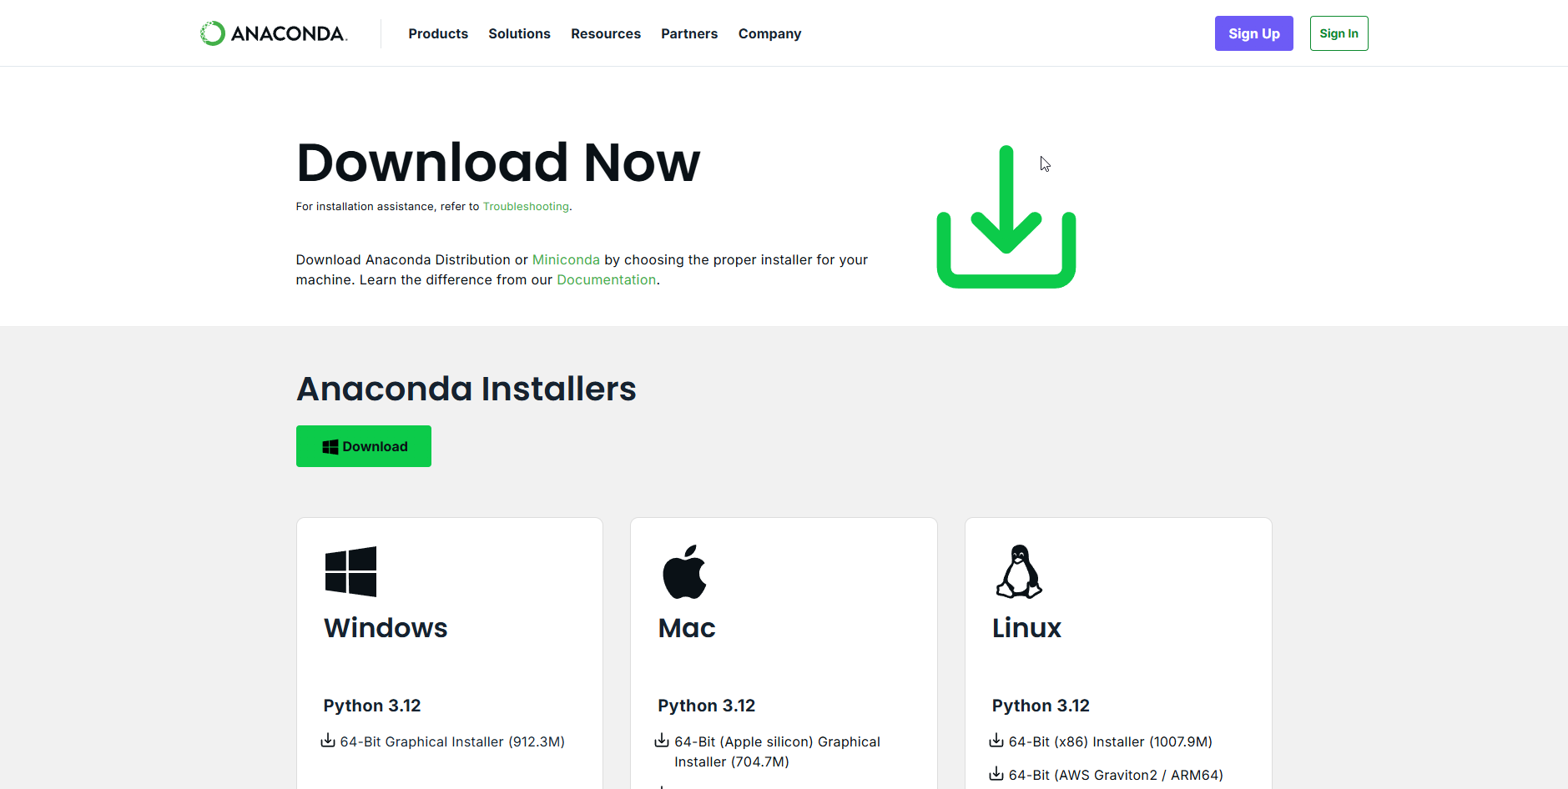

Рисунок 2 – Загрузка.

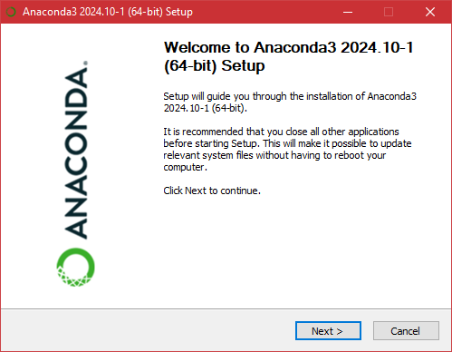

Рисунок 3 - Установка.

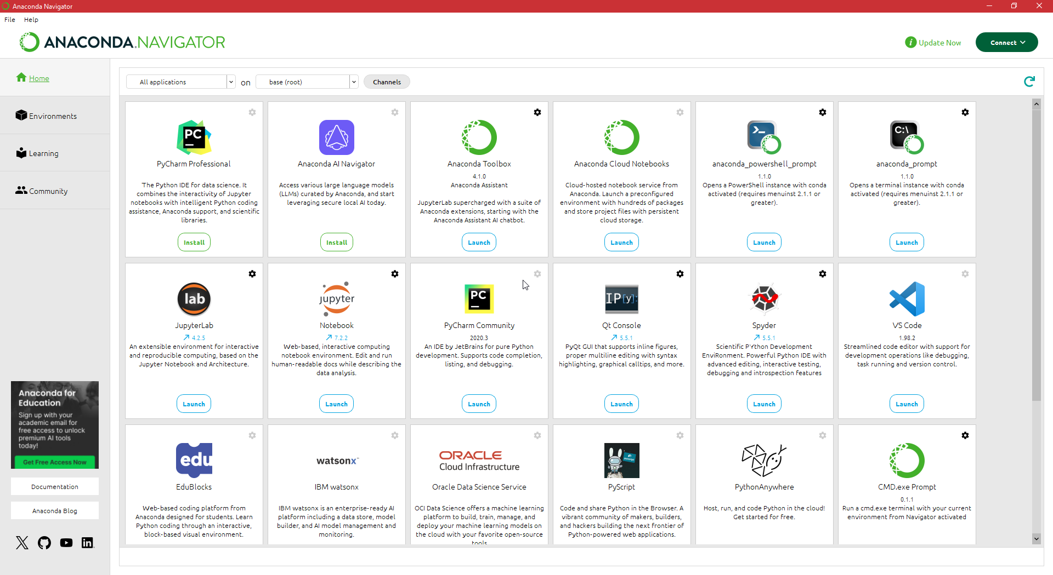

Рисунок 4 – Приложение.

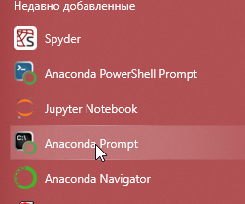

Рисунок 5 – Меню пуск.

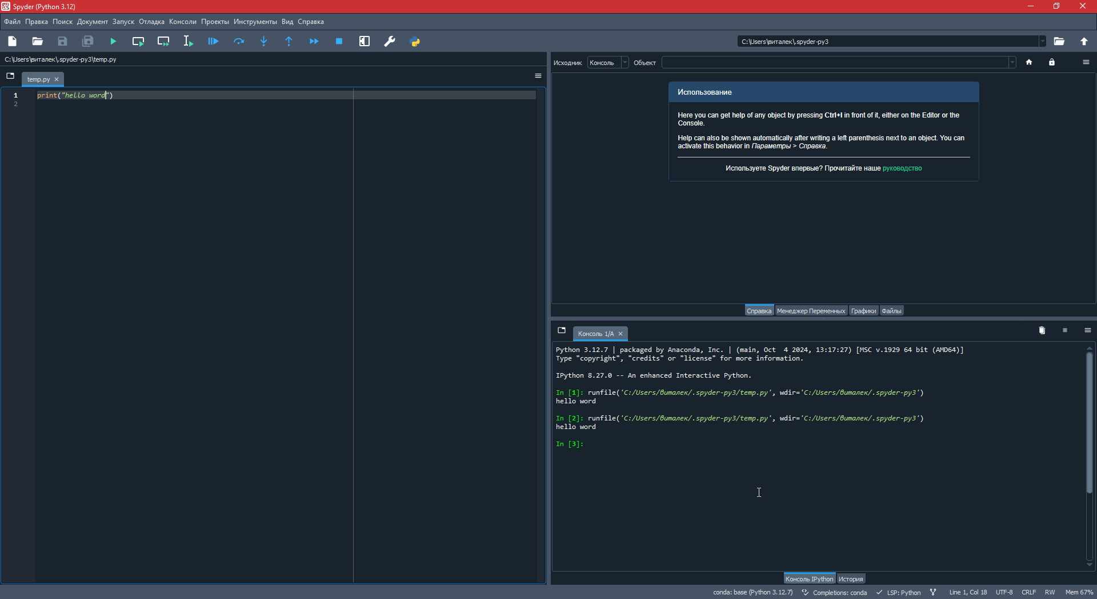

Рисунок 6 – IDE Spyder.

Задание.

1.Создаем новую среду с названием **dnnlab** путем клонирования базовой среды.

Вводим в строку команду - conda create --prefix "C:\Vitalik Madamkin\dnnlab" --clone base – тк у меня учетка под русским языком, Anaconda ругается, приходится указывать явный путь при создании среды.

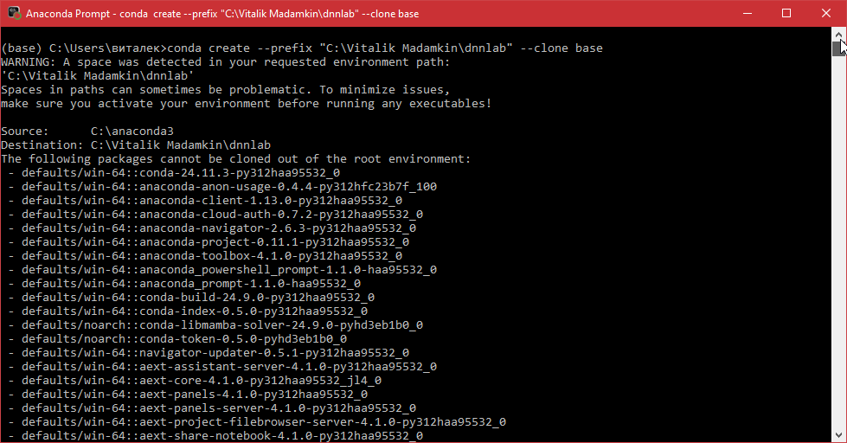

Рисунок 7 – Создание новой среды.

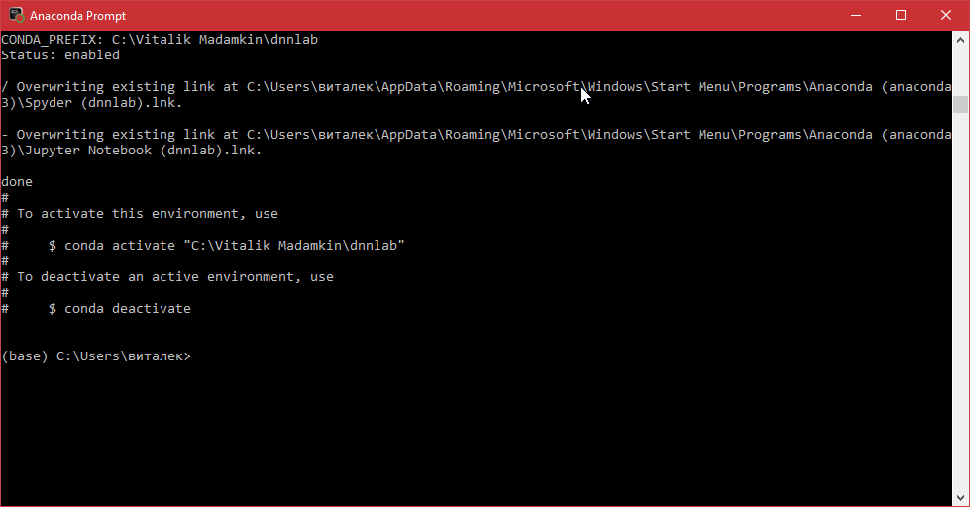

Рисунок 8 – Завершение.

2.Активируем созданную среду

conda activate "C:\Vitalik Madamkin\dnnlab"

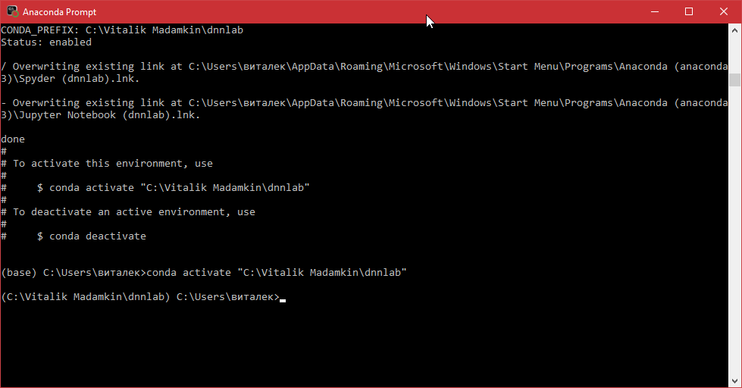

Рисунок 9 – Активация Среды

3.Изменение текущего каталога на тот где скачан файл test.py

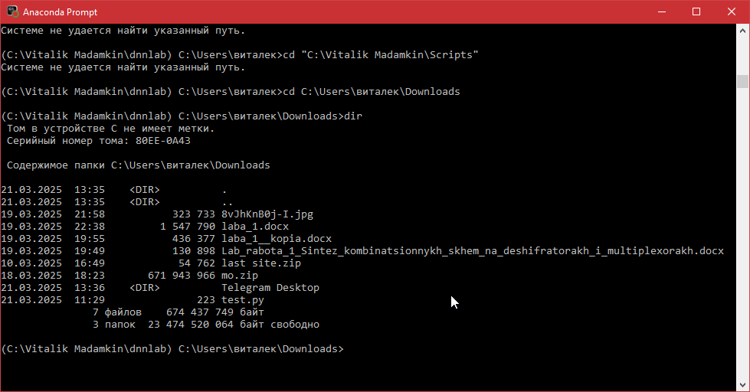

Рисунок 10 – Расположение файла test.py

4.Запускаем файл test.py- c помощью команды python test.py

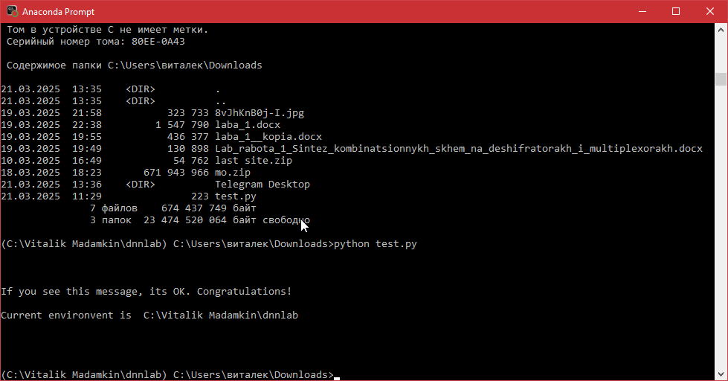

Рисунок 11- Запуск.

**Вывод:** я научился на практике использовать базовые команды и интерфейсом Anaconda.